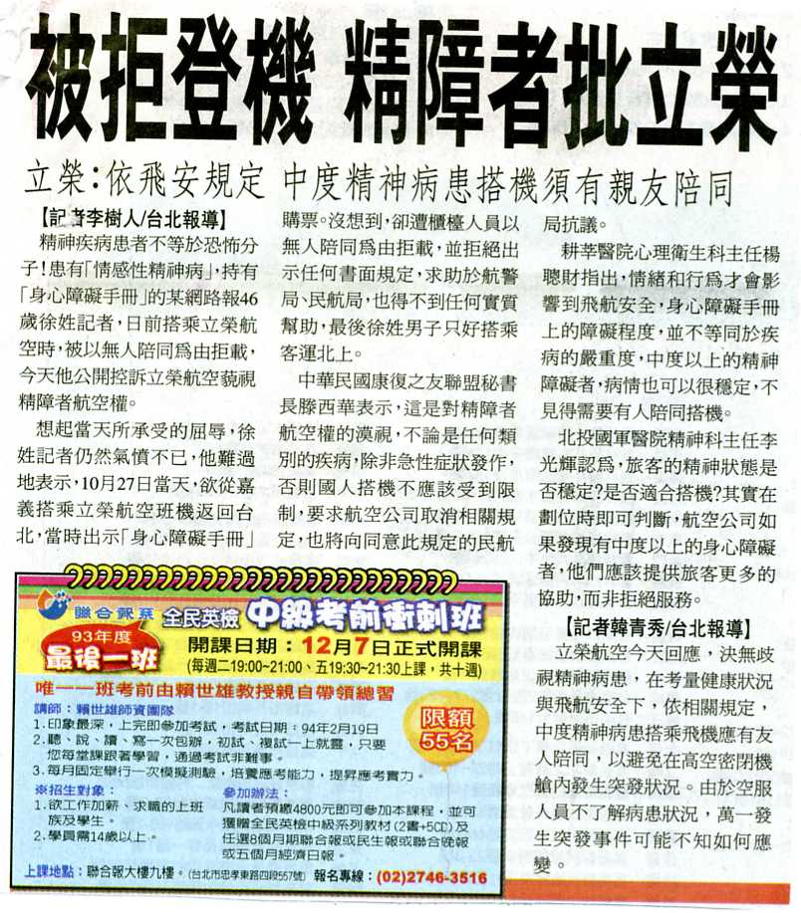
編號：028
字數：709
一、 為保護消費者，防止航空公司任意與乘客定下不公平的契約，交通部民用航空局依消費者保護法第17條之授權，制訂了「國內線航空乘客運送定型化契約範本」，這個契約範本中有規定：航空公司基於飛航安全考量，非依民航局核備之運務手冊規定，不得限制身心障礙乘客之搭乘。各個航空公司就依航空安全及實際作業上的需要，在該公司的「運務手冊」內規定了身心障礙乘客搭機之限制，該運務手冊在經過民航局核備後，航空公司就可以要求身心障礙旅客必須要符合該公司的限制條件，如果不符合的話，航空公司可以合法地拒絕與乘客締約，也就是說，航空公司可以拒絕售票、搭載該名乘客。這應該就是本案中，徐姓乘客之所以被拒載的根據。
二、 固然，因為航空器是飛行在高空之上，精神障礙者一旦有突發狀況，不但在患者的救治上有所困難，而且對於機上乘客的生命、身體安全也可能產生巨大危害，不能不作特殊的考量。但是，精神障礙者並不是都具有威脅性，依其罹患之精神疾病種類、病情的輕重及就醫治療情形，有種種不同的情形，如果不作正確的區分，或是作了不適當的限制，可能會侵犯了精神障礙者的「遷徙自由」，同時也違背了憲法所規定的「平等原則」。所以，對於身心障礙者的乘機限制，必須在「飛航安全」這個公共利益，以及憲法所規定的「遷徙自由」、「平等原則」之間，平衡地考量各個因素，來做一個適當的規定，才能合乎憲法的要求。
三、 身心障礙手冊中關於慢性精神障礙之輕、中、重、極重度之分級，係依據患者功能退化程度，分類之程度僅代表病人處理日常生活之能力，並不代表身心症狀嚴重度。故以身心障礙手冊為根據，一律要求中度精神病以上之患者需有親友陪同，確實有令人質疑之處，航空公司及民航局應該適當地檢討修正相關規定。

